静海一中2015-2016第二学期高一地理（理）（3月）
学生学业能力调研试卷

考生注意：
1. 本试卷分第Ⅰ卷基础题（70分）和第Ⅱ卷提高题（30分）两部分，共100分。
2. 试卷书写规范工整，卷面整洁清楚，酌情减2-3分，并计入总分。
知 识 与 技 能 |  |  |  | 学习能力  （学法） | 习惯养成  （卷面整洁） | 总分
内容 | 地球的宇宙环境 | 地球的运动与圈层 | 大气圈的物质交换与能量流动 | 图像信息提取 | 2
分数 | 10分 | 20分 | 50分 | 20分 | 2-3 分 | 100
第Ⅰ卷 基础题（共70分）
一、选择题: 每小题2分，共70分.
1．太阳辐射在经过厚厚的大气层时，会出现( )
A．大部分能够被吸收或反射，使大气增温
B．太阳把热量传递给大气的辐射热交换是大气增温的最重要方式
C．太阳高度角越大，路程越短，大气吸收或反射越少
D．被大气吸收或反射的多少与纬度有关，与太阳高度角无关
读下图，下列四点a、b、c、d分别处于冷暖锋的不同位置，且两锋面的纬度位置大致相同。读图，回答2～3题。
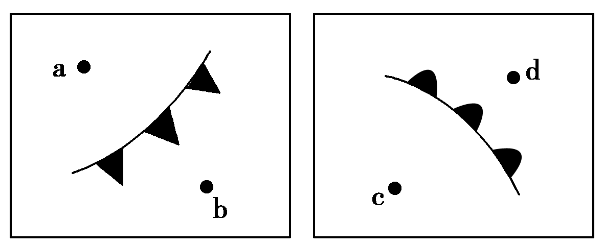
2．下列说法中，正确的是( )
①a处在冷锋后冷气团控制下②d处在暖锋后冷气团控制下
③c处有连续性的降水天气④b比a气温高、气压低
A．①② B．①③ C．①④ D．②③
3．下列说法中，错误的是( )
①从气温来看，c大于b，d大于a②a处可能有大风、降水天气
③c比d气温高、气压低④b处风向是由b吹向a
A．①② B．①③ C．①④ D．②③
根据所学知识回答4～5题。
4.关于大气水平运动的叙述,正确的是( )
A.如果只受水平气压梯度力的影响,风向应与气压梯度力方向一致
B.在地转偏向力的作用下,高空风向偏转到与等压线垂直
C.近地面的风,受水平气压梯度力、地转偏向力、摩擦力的共同影响,风向与等压线成直角
D.地转偏向力既改变风向,又改变风速
5.关于大气环流的叙述,正确的是( )
A.赤道与极地间的闭合环流是实际存在的
B.副热带高压是由热力原因形成的高压
C.南半球副热带高气压带与副极地低气压带之间吹的是西北风
D.大气环流分为低纬环流和高纬环流两部分
6．下列地理现象中，由于地球自转而造成的现象是：
A、昼夜的交替 B、昼夜长短的变化
C、春夏秋冬的更替 D、正午太阳高度的变化
7．当伦敦为正午时，区时为20时的城市是（ ）
A．悉尼（150°E附近） B．上海（120°E附近）
C．洛杉矶（120°W附近） D．阿拉克（0°经线附近）
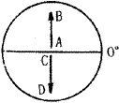
8．南半球昼长于夜的时段是（ ）
A．冬至到夏至 B．春分到秋分
C．夏至到冬至 D．秋分到春分
9．右图中从Ａ→Ｂ，从Ｃ→Ｄ物体水平运动的方向（ ）
A．都向东偏 B．都向西偏
C．前者向西偏，后者向东偏
D．前者向东偏，后者向西偏
10.下列现象与太阳活动关系密切的是
①酸雨 ②短波通讯中断 ③极光 ④地震
A．①② B．②③ C．②④ D． ③④
我们在观看中央电视台直播美国NBA篮球赛的时候经常是在上午，而美国当地时间却是晚上。据此回答11—12题。
11．造成中美两国时间差异的原因是
A.地球的公转 B. 地转偏向力的存在
C.地球的自转 D.纬度的不同

12．2008—2009赛季，CCTV-5于11月16日上午9点直播休斯敦火箭队主场迎战黄蜂队的比赛。则比赛开始于当地的（休斯敦使用美国中部时间——西六区区时）
A.11月16日19点 B. 1月15日18点
C.11月15日23点 D.11月15日19点
13．下列关于地球内部圈层构造的叙述，正确的是
A.岩石圈包括地壳和整个上地幔 B.大陆地壳较厚，大洋地壳较薄
C.地球的内部物质都是固体 D.除地壳外，地幔和地核都呈液态
14．在莫霍界面以下
A. 纵波和横波的传播速都下降
B.纵波传播速度下降，横波消失
C. 纵波和横波的传播速度都加快度
D.纵波传播速度下降，横波传播速度增加
15．地球自转线速度最大的地方是( )
A、南北极点 B、南北极圈 C、南北回归线 D、赤道
16．我国某地有一口井，一年中只有一天太阳可直射井底，该地位于( )
A、赤道上 B、北回归线上 C、北极圈上 D、南回归线上
“It's not just a planet, It’s home"是对地球在太阳系中地位的恰如其分的评价，回答17－18题
17. 地球的特殊性表现在( )
A．质量在八大行星中最小 B．既有自转又有公转运动
C．公转方向与八大行星不同 D．太阳系中唯一有生命物质的行星
18．若地球在海王星的轨道上运行，则会发生的现象有( )
A．变为寒冷的“冰球” B．变为炎热的“火球”
C．大气层将会消失 D．公转方向将变化
19．下列现象按发生的先后顺序排列，正确的是 ( )
A．太阳辐射、地面吸收、大气削弱、大气逆辐射、地面辐射
B．太阳辐射、地面吸收、大气削弱、地面辐射、大气逆辐射
C．太阳辐射、大气逆辐射、大气削弱、地而吸收、地面辐射
D．太阳辐射、大气削弱、地面吸收、地面辐射、大气逆辐射
读图1，回答20～21题。
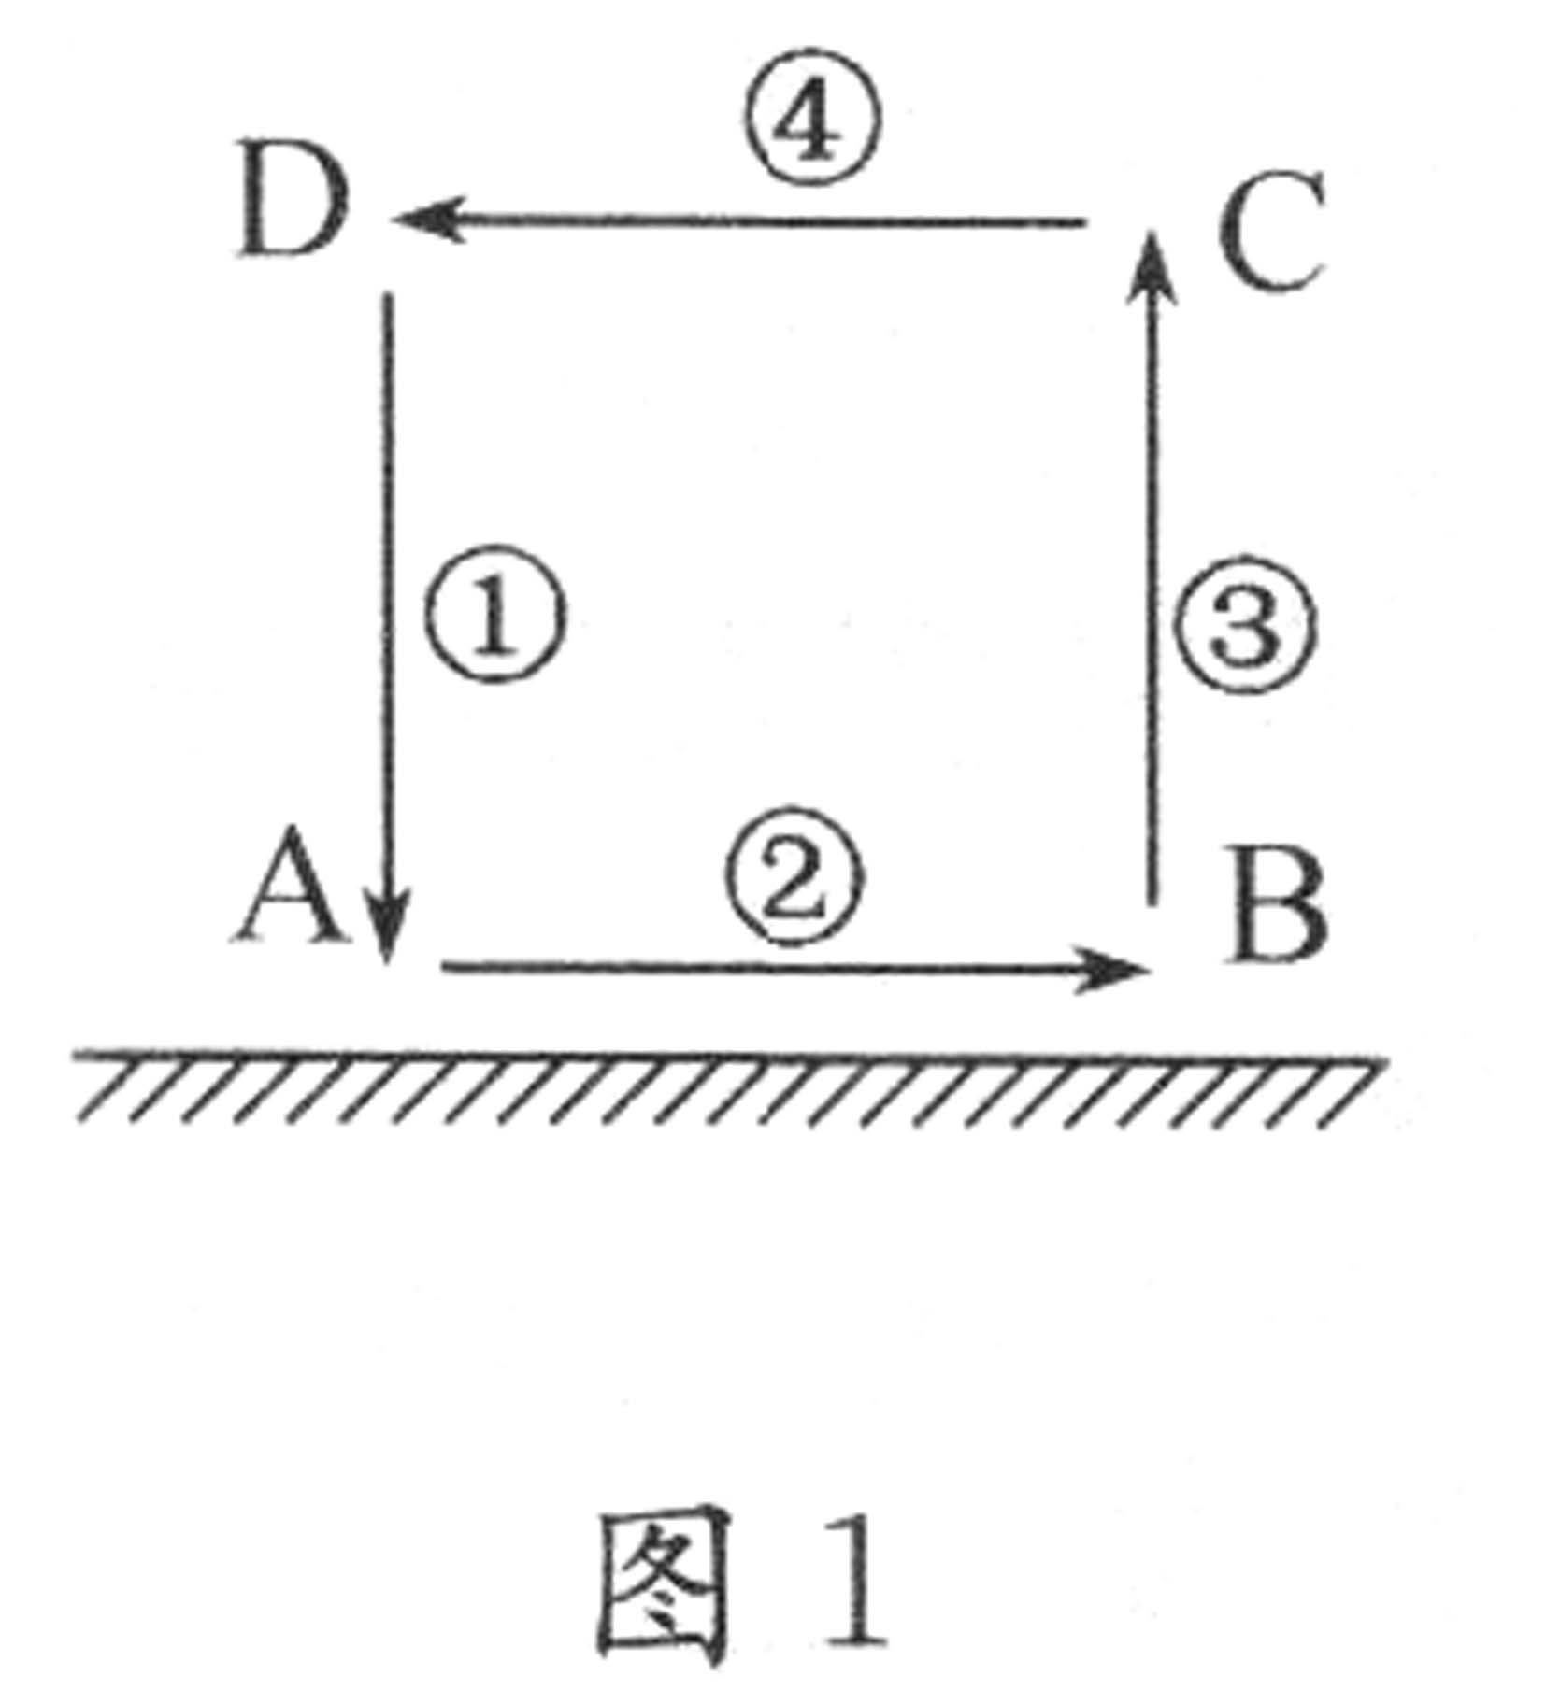
20．如果此图为热力环流侧视图，则以下说法正确的是 ( )
A．引起热力环流的原因是地面冷热不均
B．温度：A>B>C>D
C．热力环流是大气运动最复杂的形式
D．气压：D>A>B>C
21．如果此图是城市热岛环流侧视图，在②处进行植树造林，对城市空气起到的作用是 ( )
A．增温和增湿 B．净化和增温 C．净化和增湿 D．减湿和减温
22．如果此图表示的是山谷风示意图，那么上升气流③表示的可能是 ( )
①白天的谷地 ②白天的山坡 ③夜晚的谷地 ④夜晚的山坡
A．①② B．②③ C．③④ D．①④
《齐民要求》中写道：“凡五果，花盛时遭霜，则无子。天雨初晴，北风寒彻，是夜必霜。”据此回答23、24题。
23．图6中造成“天雨初晴，北风寒彻”的天气系统是 ( )
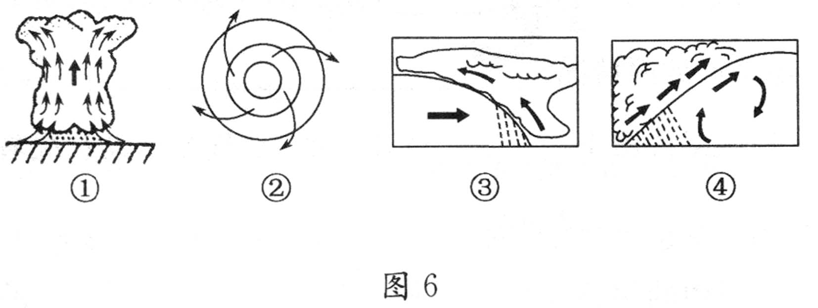
A．① B．② C．③ D．④
24．“天雨初晴，北风寒彻”造成“是夜必霜”的原因是 ( )
A．雨后的夜晚气温很低，必定有霜冻
B．受冷气团影响，加之晴朗的夜晚大气逆辐射弱
C．晴朗的夜晚地面辐射弱，保温作用减弱
D．雨过天晴，大气逆辐射增强

下图中各箭头及其代表符号①②③④⑤表示太阳、地面、大气、宇宙空间之间的热力作用。据此回答25～26题。
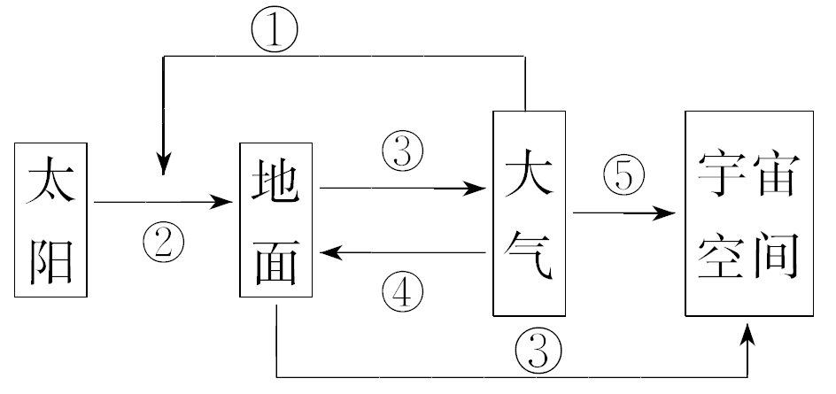
25.我国青藏高原的纬度比云贵高原的纬度高，但年太阳辐射总量比云贵高原大，其原因主要与图中的哪个因素数值大小有关( )
A．① B．② C．③ D．④
26.四川盆地的纬度与青藏高原的纬度相差不大，但年平均气温却比青藏高原高得多，其原因主要与图中的哪个因素数值大小有关( )
A．① B．② C．③ D．④
27.东北平原比华北平原平均海拔高，但年太阳辐射总量却比华北平原小，其原因主要与图中的哪个因素数值大小有关( )
A．① B．② C．③ D．④
28.长江中下游平原比华北平原纬度低，但年太阳辐射总量却比华北平原小，其原因主要与图中的哪个因素数值大小有关( )
A．① B．② C．③ D．④
下图为“大气受热过程示意图”，读图回答29～30题。
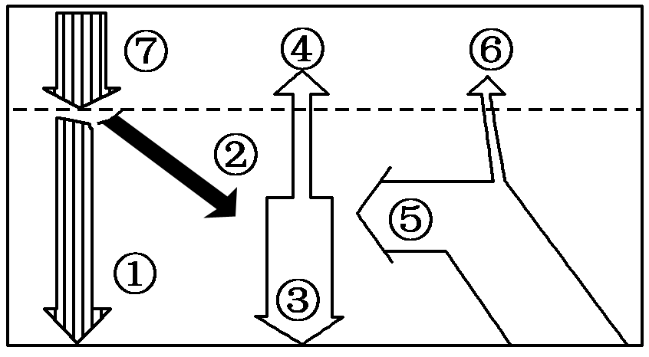
29.青藏高原气温比同纬度四川盆地低的主要原因是 ( )
A.①和②较小 B.②和③较小 C.③和④较小 D.③和⑤较小
30.与青藏高原小麦产量高、质量好有关的是 ( )
A.①小②大 B.①大③小 C.③小⑦大 D.④大⑥小

读某月某条经线上部分气压带、风带和气流的相关示意图，回答31～32题。
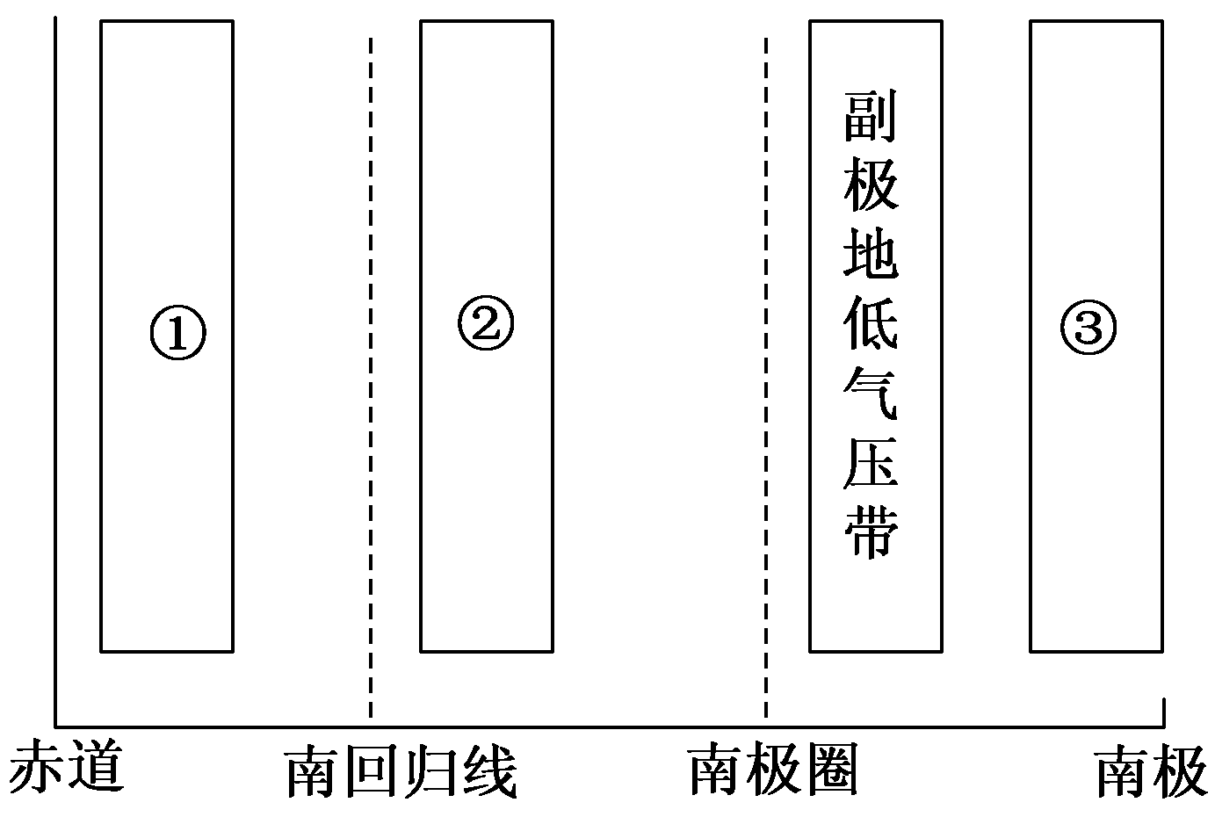
31.图中②气压带或风带的气流运动方向和性质分别为 ( )
A.下沉 干燥 B.上升 湿润
C.由高纬流向低纬 干燥 D.由低纬流向高纬 湿润
32.图中显示的日期可能是 ( )
A.3月21日 B.6月22日 C.9月23日 D.12月22日
33.受①②之间气压带或风带影响的地区不可能有 ( )
A.东非高原 B.巴西高原 C.撒哈拉沙漠 D.马达加斯加岛
(2010·南通调研)右图中箭头表示空气运动方向。读 图完成14～15题。
34.若该图为南半球三圈环流的一部分，且甲地纬度较乙地低，则 ( )
A.该环流圈为高纬环流
B.该环流圈为低纬环流
C.近地面，甲、乙之间盛行风向为西北风
D.近地面，甲、乙之间盛行风向为西南风
35.若该图表示全球三圈环流的一部分且处于大陆西岸，则甲地的气候类型可能是( )
A.热带草原气候 B.热带季风气候
C.温带海洋性气候 D.地中海气候

第Ⅱ卷 提高题（共30分）
一、解答题：(共30分)

36.根据右图中所给内容，完成下列要求：（10分，每空2分）

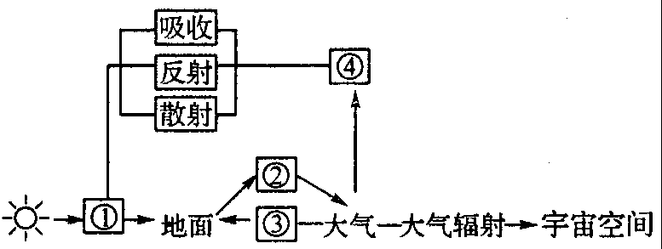

(1)图中①、②、③表示的辐射名称：
①__________________辐射，
②__________________辐射，
③__________________辐射。
(2)地面增温主要来自图中的（以下填数码）_________；
大气受热主要来自图中的________。
37.读“风的形成示意图”，回答下列问题。（20分，每空2分）
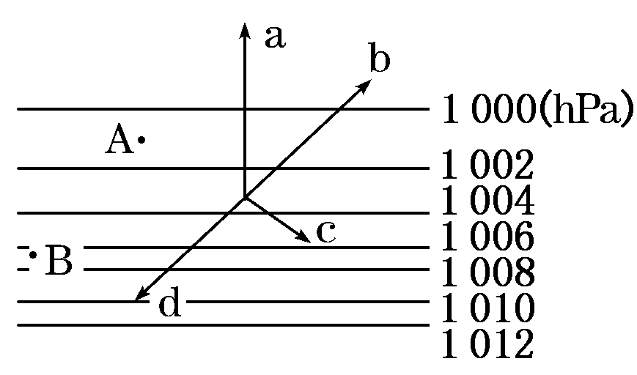

(1)该图表示 (近地面或高空)风向图
(2)此风是在 半球
(3)图中的a表示 ，b表示 ，
c表示 ，d表示 。
(4)图中a的特征是 ，c的特征是 。
(5)图中A、B两地中，风速较大的是 地，原因是 。
参考答案
CCCAC
ABDDB
CDBCD
DDADA
CBCBA
CBADB
ADCCD
【答案】

36. （10分，每空2分）
(1)太阳 地面 大气逆
(5)① ②
37. （20分，每空2分）
(1)近地面
(2)北
(3)水平气压梯度力 风向 地转偏向力 摩擦力
(4)与等压线垂直，由高压指向低压，决定风的大小与趋向 方向与风向垂直，北半球向右偏，南半球向左偏（任意一条2分）
(5)B 等压线较A处密集，水平气压梯度力较A处大。

